东莞市新时代创新人才能力提升扶持系统操作说明
提示一 最好请使用 Internet Explorer11 浏览器
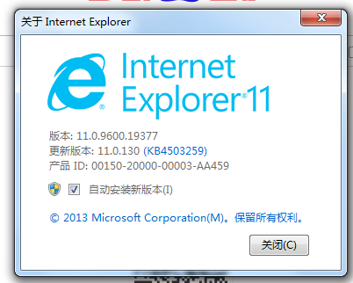
新时代创新人才提升补贴。操作如下：
第一步：登录（个人）东莞市专业技术人才服务：网址：http://59.37.20.103/jsrc/login2.jsp
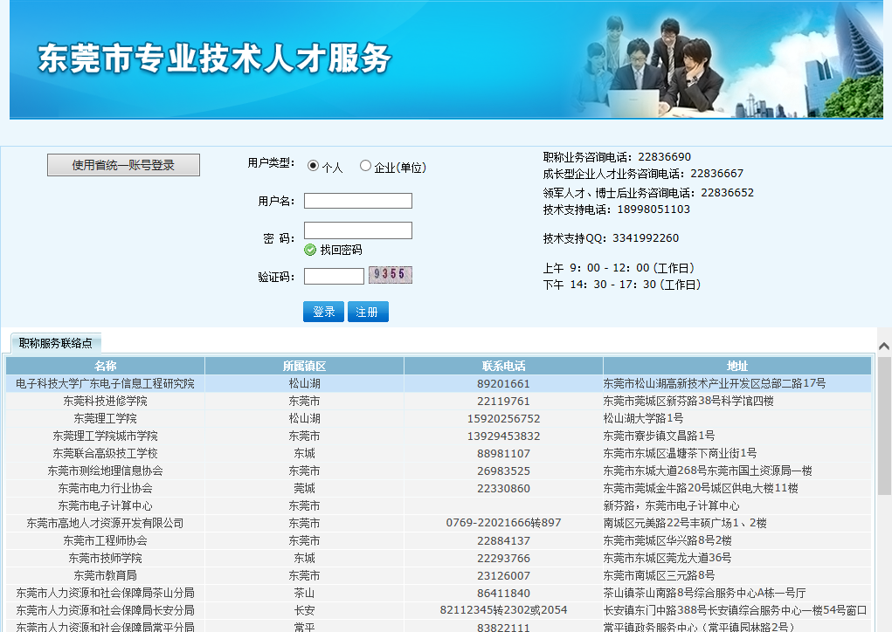

第二步：选中“个人服务” “人才信息”
注：
基本资料请填写完整，没有带*号的同样需要填写完整。
上传照片：格式 jpeg 大小不能超过50KB 底色 蓝底或红底

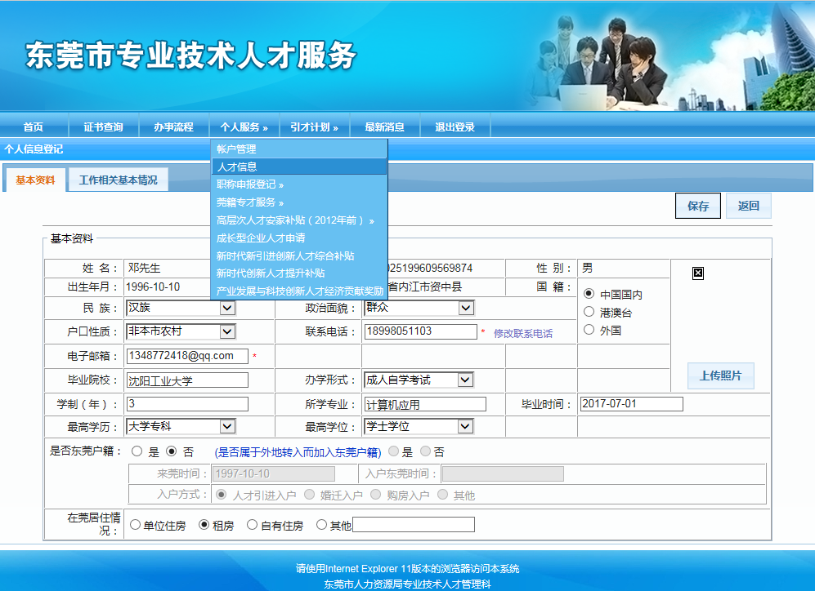

第三步：点击工作相关基本情况
注：点击请选择单位的时候会出现找不到单位的情况解决方法。
1，输入单位名称错误，可以使用模糊查询方法，查询单位是否存在。
2，单位未注册单位账号，所以查询不到，需要联系单位负责人注册单位账号
3，如果单位注册了账号还是查询不到，请联系技术支持QQ：3341992260 获取帮助
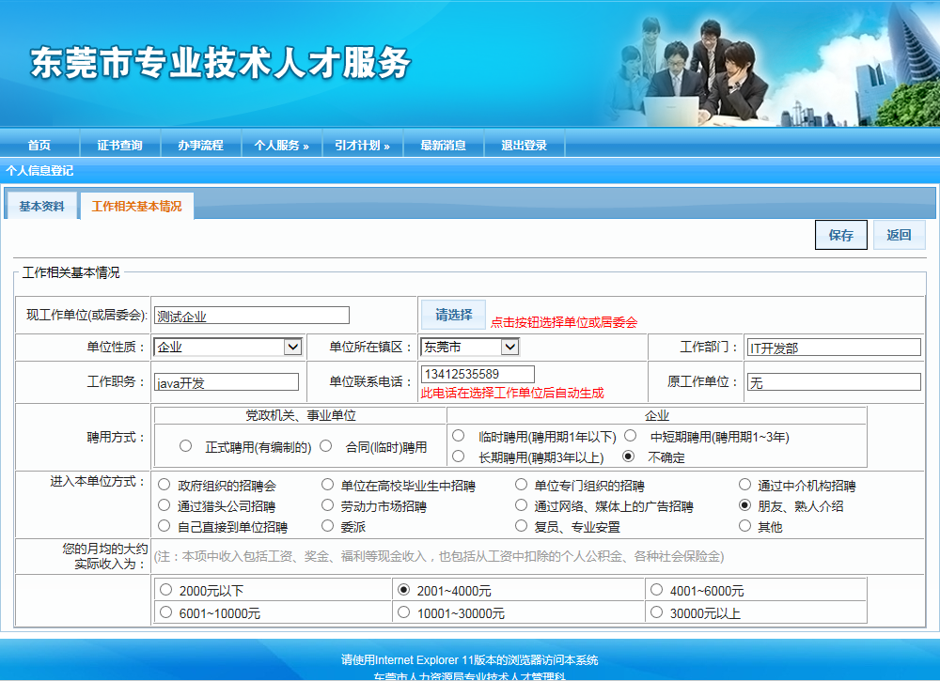

第四步：点击个人服务->新时代创新人才提升补贴
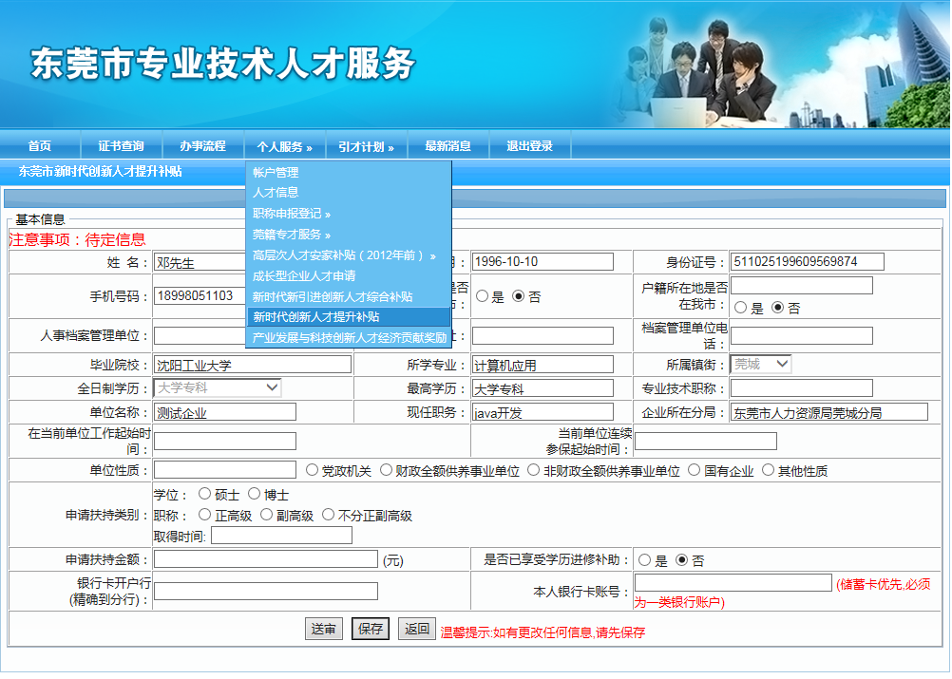

第五步：填写资料 列如下，填好之后点击保存按钮
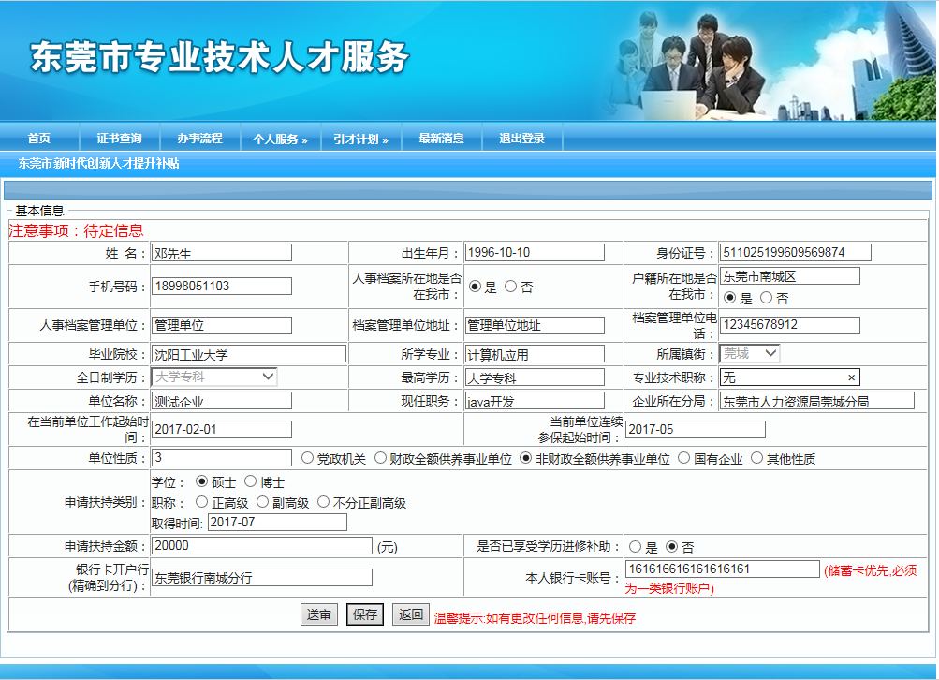
保存之后 就会跳到此界面
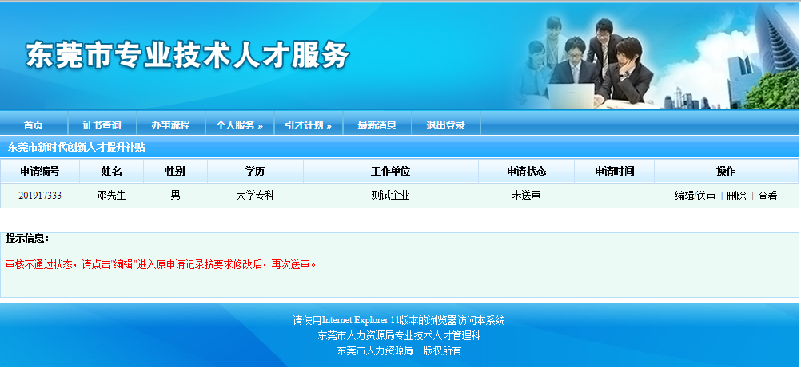
第六步：点击编辑按钮 上传附件。文件格式 JPEG 每个张图片大小不能超过1M
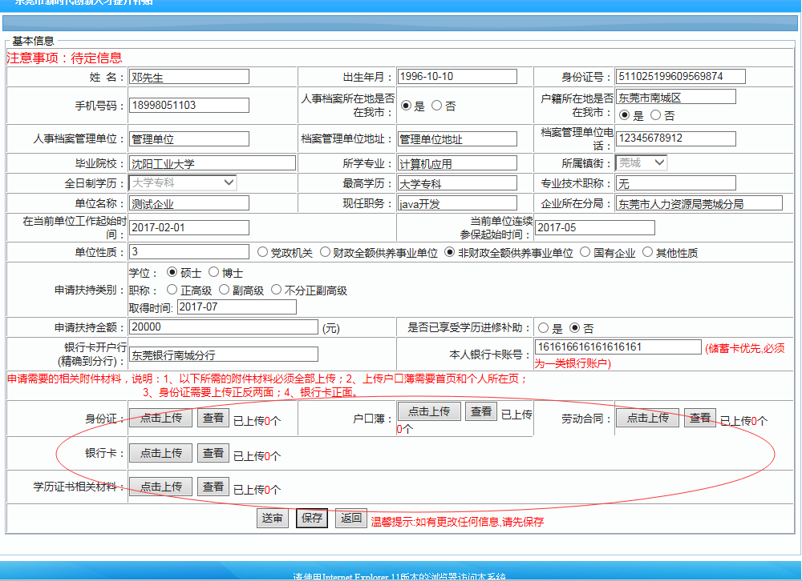

第七步：跳回此页面。点击送审按钮。

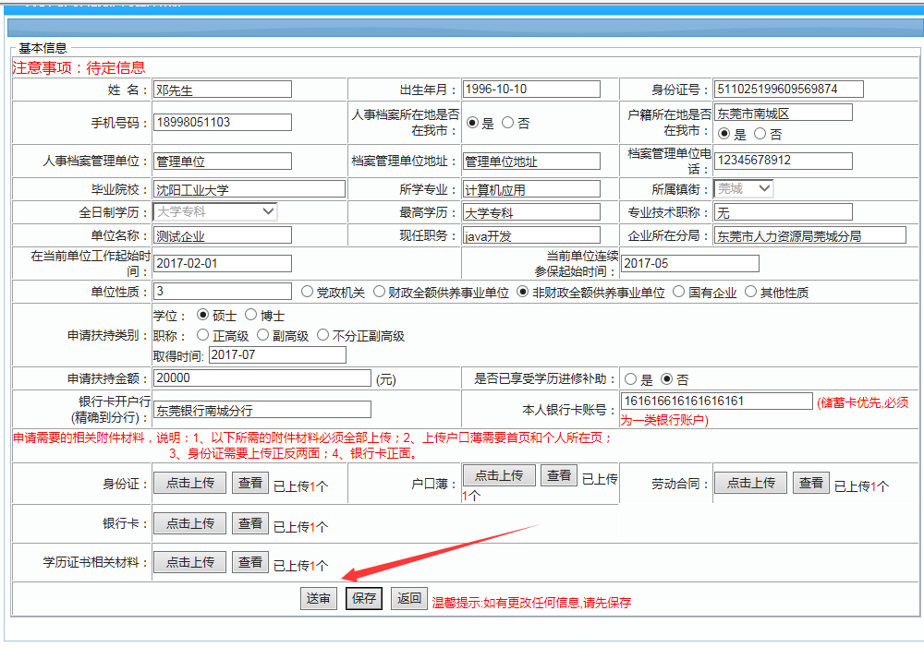

第八步：送审成功，等待单位分局市局审核
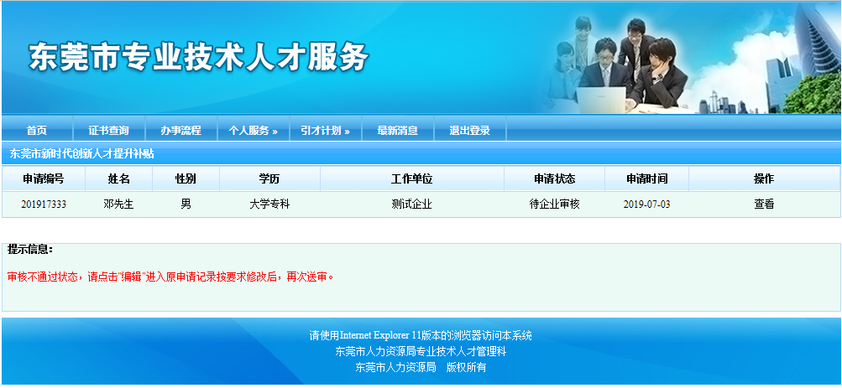

第九步：审核通过或者退回都可以在网上的最新消息里面查看原因，或者手机短信提示。

